商务区集团第一届“青年标兵”候选人推荐表

姓 名 |  | 孟志杰 | 性别 | 男 |  | 出生年月 | 1980.1
政治面貌 |  | 党员 | 文化程度 | 硕士 |  | 民族 | 汉
工作单位 及职务 |  | 武汉中央商务区投资控股集团有限公司 |  |  |  | 职称（工种） | 中级会计师
个人简历 | 1998-2002年 中南财经政法大学 本科  2002年至今 武汉中央商务区投资控股集团有限公司  2005-2007年 中南财经政法大学 会计硕士
曾获得何种奖励 | 2004年“优秀员工”、“优秀共产党员”，2008年“优秀员工”，2009年“武汉市会计信息先进个人”，2010年“优秀共产党员”
简要事迹 | 工作方面：勤奋刻苦、仔细认真，基础工作扎实到位，其数据的严谨与准确性获得了大家的认可，并获得国资委及财政表扬；在急事、特事处理上加班加点按时完成工作，经常走出办公室，参与一线拆迁业务；在专班工作期间，除了做好本职财务工作外能处理好领导交办的其他综合事务，得到参与专班工作的本公司及其他单位人员一致好评；能在财务处起到传帮带作用，将自己的业务知识和经验与同事分享，带动处室业务知识和工作技能的提升；能主动梳理账务，积极思考，参与起草财务各项制度，独立起草《储备土地成本核算办法》；协助领导筹集重点建设资金及子公司经营资金外，勇于创新，探索新的融资渠道，积极参与集团筹融资方案的制定，参与发行企业债券。  品行及业务技能方面：尽职尽责、爱岗敬业、富于创新、品行端正，努力学习专业知识，2005年—2007年攻读会计硕士，2009年至今一直参加大成方略组织的财税培训，并不定期参与公司及国资委组织的会计准则、税务、预决算等培训，平时能理论联系实际，勤于思考，并有针对性地开展了理论研究，取得一定研究成果-<地方融资平台主要融资渠道探析》、《浅谈我国增值税转型改革成效、问题及趋势》两篇文章分别在2011、2012年国家经济类核心刊物登载。
基层单位意见 | （盖 章）  年 月 日 |  |  | 评选委员会意见 | （盖 章）  年 月 日
十年磨砺，融入商务区建设蓝图
—“青年标兵”评选个人材料（孟志杰）
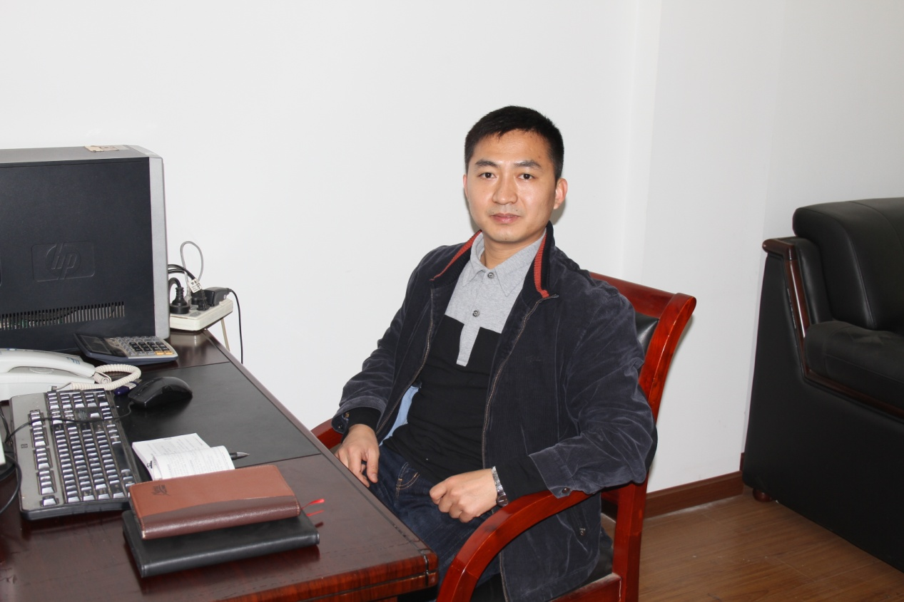
孟志杰同志于2002年7月正式成为武汉中央商务区投资控股集团有限公司的一份子，在财务管理处工作的10年时间里，立足岗位，积极进取，在不断完善自我、强化业务的同时，为公司经济建设和精神文明建设都做出了自己的贡献。
孟志杰同志无论在何种岗位上都力求以理论知识指导实践，提高工作质量和效率。2002-2006年孟志杰同志在集团本部财务管理处工作，工作期间，勤奋刻苦、仔细认真并且提出了很多创新意见，完善了部分程序，为规范集团公司财务管理发挥了一定的作用。平时细心核对账务，核对付款手续，检查票据的完善及正确和金额的完整及准确性，编制正确的记账凭证，及时与银行核对资金，提供银行存款明细表等…孟志杰同志在该岗位上工作准确无误，开拓创新，曾经获得相关部门的一致好评，得到领导和同事的一致认可，期间获评公司“优秀员工”、“优秀共产党员”荣誉。
2006年中，孟志杰同志转换工作岗位，任事务部财务副经理，开始负责事务部制度设计、票据管理、资金收付、账务管理、报表编制、档案管理、配合集团融资等方面的工作。事务部房屋拆迁、土地储备业务是集团公司本部机场迁建后的核心业务，也是一项新的业务，其财务管理工作显得尤为重要。孟志杰同志接手该项工作后，经过与一线工作人员交流并自己参与了部分项目拆迁工作，经过与土地储备中心相关财务人员及银行工作人员交流，对事务部整个工作进行了梳理，根据公司文件的精神，设计完善了事务部财务管理各项制度，完善了事务部拆迁资金支付程序，完善了与各部门的定期台帐核对制度，完善拆迁档案整理移交程序，规范拆迁、储备资金支付的签批手续，严格执行各项制度、程序。事务部拆迁业务量大，时间紧，经常当天移交的付款资料急需付款，为不影响一线工作，孟志杰同志经常加班认真审核拆迁四联单及拆迁协议，分项目逐笔登记付款台账，整理装订相关资料。为保障公司资金安全定期与事务部相关同事核对数据，其数据的严谨与准确性获得了大家的认可。
2008年初，孟志杰同志调回集团本部财务管理处工作，负责成本核算工作。对待成本核算工作同样认真负责，需要在固定时间向领导报送的数据资料都能按时准确完成，需要临时报送的资料也是及时的、保质保量的提供，及时准确地登记成本台账，认真负责地审核付款签字手续、签批附件及付款票据并及时进行账务处理。仔细梳理事务部账务，根据国土资源部《土地储备管理办法》、《土地储备资金管理暂行办法》及《关于印发进一步规范土地储备成本核算工作有关问题的指导意见的通知》，起草了集团本部《储备土地成本核算办法》，逐步使公司土地储备业务成本归集更加合理，与市土地储备中心相关业务有可衔接性。由于工作认真负责，获一致好评，被评为公司“优秀员工”。
2010年末，孟志杰同志转换工作岗位，负责集团本部各项报表编制、账务审核、财务档案管理及整个集团的财政与国资委快报报送工作。孟志杰同志克服各种困难，加班加点，在领导的支持、集团本部及各分公司同事的配合下按时出色完成各项工作，在集团公司及武汉市国资、财政系统中名列前茅。期间，孟志杰同志参与了公司地铁二号线变电站拆迁工作专班，负责专班拆迁资金现场支付及综合办公室工作，积极参与一线拆迁工作，为配合其他单位的拆迁人员并保障现场办公区安全、保障现场拆迁人员的日常生活，每天第一个到现场，下班检查过办公区域安全后，最后一个离开。保障专班拆迁资金及时、顺利支付，与专班工作人员讨论控制拆迁成本的具体方法，并提出了突击重点项目拆迁单价不能对其他区域拆迁价格产生影响的成本控制基调。在几个月无节假日，期间每天加班的情况下，任劳任怨，不抱怨、无请假，勤奋认真，直到该专班工作顺利完成。孟志杰同志还参与了华润项目工作专班，负责专班工作节点汇总、编制，提供财务、税务支持，全程参与了该项目的操作。由于表现优秀，获评公司“优秀共产党员”、“武汉市会计信息先进个人”。
2012年初，孟志杰同志转换工作岗位，负责账务管理、合同评审、税务及公司财务预决算工作。能全面管理好本部账务管理工作，在合同评审中从专业角度提出合理建议，及时完成税务报税工作，保质保量完成财务预决算工作，圆满通过2011年度财政及国资委预决算审核。
在踏实做好财务基础工作的同时，孟志杰同志参与了公司融资工作。协助领导筹集资金过百亿，保障了重点工程建设资金及子公司经营所需资金。积极参与王家墩商务区开发建设筹融资方案的制定，参与公司金融创新-发行企业债券。
孟志杰同志除了对工作严格要求外，对思想及业务技能的要求也从未放松，从2000年入党以来，他一直认为入党首先是思想上入党，时刻加强对思想的要求十分必要，要以邓小平理论、“三个代表”思想、“十六大”精神作为指导，努力做到“与时俱进，开拓创新”，保持共产党人原有优良品质的同时紧跟时代步伐。一名优秀的共产党员不仅仅是用党员的标准来要求自己，更重要的是他能够将这种标准融入到生活、工作、学习中的点点滴滴，孟志杰同志就是这样一名党员，他不计较个人得失，工作努力积极，闲暇时间利用起来加强学习，工作中帮助同事、关心同事，对老前辈虚心请教，对集体活动积极参与，出差虽然辛苦，但任劳任怨。曾几次获评“优秀党员”。在领导和同事的帮助下，在自己刻苦学习和努力工作下，业务水平有了长足进步，具备了较为系统的专业基础理论和专业知识，能把所学到得知识和实践有机结合起来，并有针对性地开展了理论研究，取得一定研究成果—《地方融资平台主要融资渠道探析》、《浅谈我国增值税转型改革成效、问题及趋势》两篇文章分别在2011年、2012年国家经济类核心刊物登载。.
孟志杰同志除了对自身严格要求外，还能在办公室起到传帮带作用，能将自己的业务知识和经验与同事分享，带动处室业务知识和工作技能的提升。
孟志杰同志在工作中的优秀表现获得了部门领导及同事的一致认可。此次“青年标兵”评选活动，孟志杰同志能够被推举就说明了他的工作、品行受到同事的认可，是一名尽职尽责、爱岗敬业、富于创新、品行端正的优秀员工，符合“青年标兵”的推荐条件。

